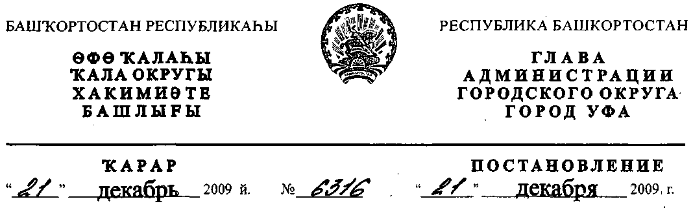
О разработке проекта межевания части микрорайона «У» в
Орджоникидзевском районе городского округа город Уфа
Республики Башкортостан
Рассмотрев обращение ООО «НИАЛ ПЛЮС» (№01-02-26471/11
от 16.10.2009г.), с учетом договора № 46 Т выполнения условий продажи
права на заключение договора аренды земельного участка для строительства
многоэтажного жилого дома по адресу: Орджоникидзевский район
городского округа город Уфа Республики Башкортостан, проспект Октября,
с западной стороны дома № 95 от 22.09.2009 г.,
ПОСТАНОВЛЯЮ:
1. Разрешить Обществу с ограниченной ответственностью «НИАЛ
ПЛЮС» разработку проекта межевания части микрорайона «У»,
ограниченного улицей Блюхера, местным проездом, проспектом Октября,
местным проездом в Орджоникидзевском районе городского округа город
Уфа Республики Башкортостан на земельном участке ориентировочной
площадью 7 га городских земель.
2. Обязать заказчика:
- получить в Главном управлении архитектуры и градостроительства
Администрации городского округа город Уфа Республики Башкортостан
градостроительное задание на разработку документации по планировке
территории;
- выполнить в установленном порядке инженерно-геологические и
топографо-геодезические изыскания;
- не позднее месяца со дня принятия настоящего постановления,
заключить договор с Администрацией городского округа город Уфа
Республики Башкортостан об условиях и сроках проектирования;
- представить на рассмотрение в Главное управление архитектуры и
градостроительства Администрации городского округа город Уфа
Республики Башкортостан разработанный и согласованный в установленном
порядке проект межевания в течение одного года со дня принятия
настоящего постановления;
- до начала проектирования обеспечить публикацию информации в
газете «Вечерняя Уфа» о разработке проекта межевания части микрорайона
«У», ограниченного улицей Блюхера, местным проездом, проспектом
Октября, местным проездом в Орджоникидзевском районе городского округа
город Уфа Республики Башкортостан в соответствии с п. 2 ст. 46
Градостроительного кодекса РФ;
- представить необходимые материалы для проведения публичных
слушаний по проекту межевания, принять участие и обеспечить присутствие
проектной организации на публичных слушаниях по проекту межевания
части микрорайона «У», ограниченного улицей Блюхера, местным проездом,
проспектом Октября, местным проездом в Орджоникидзевском районе
городского округа город Уфа Республики Башкортостан в установленном
законодательством порядке.
3. Отделу информационных технологий и связи Администрации
городского округа город Уфа Республики Башкортостан (М.К. Рахимкулов)
разместить настоящее постановление на официальном сайте Администрации
городского округа город Уфа Республики Башкортостан в сети «Интернет».
4. Предупредить заказчика:
4.1. проектирование и строительство конкретных объектов
производится в соответствии с Правилами землепользования и застройки
городского округа город Уфа Республики Башкортостан после разработки и
утверждения проекта межевания в установленном порядке;
- право застройки конкретными объектами территории, указанной в
п. 1 настоящего постановления, предоставляется гражданам и юридическим
лицам путем проведения соответствующих торгов (конкурсов, аукционов), за
исключением ранее предоставленных земельных участков, в установленном
законом порядке;
- в случае невыполнения пунктов 2.3., 2.4., 2.5. и 2.6. настоящее
постановление утрачивает силу.
5. Контроль за исполнением настоящего постановления возложить на
первого заместителя главы Администрации городского округа город Уфа
Республики Башкортостан Р.Ф. Саттарова.
Глава Администрации
городского округа город Уфа
Республики Башкортостан П.Р. Качкаев

